17 мая 2023 кафедра поликлинической хирургии, кафедра поликлинической терапии и кафедра поликлинической педиатрии провели междисциплинарную олимпиаду «Неотложная амбулаторно-поликлиническая помощь».
Цель олимпиады: повышение интереса учащихся к дисциплинам: поликлиническая хирургия, поликлиническая терапия, поликлиническая педиатрия, мотивация студентов к овладению знаниями, умениями и навыками по предметам кафедр-организаторов, оценка уровня теоретических знаний студентов в оказании неотложной помощи в амбулаторно-поликлинических условиях.
Содержание олимпиады: теоретическая часть (викторина, конкурс «аптечка», ситуационные задачи, блиц-опрос).
Уровень: университетский.
Участники: 6 курс лечебного факультета, 6 курс педиатрического факультета, 6 курс факультета иностранных студентов.
Количество участников: 18 человек.
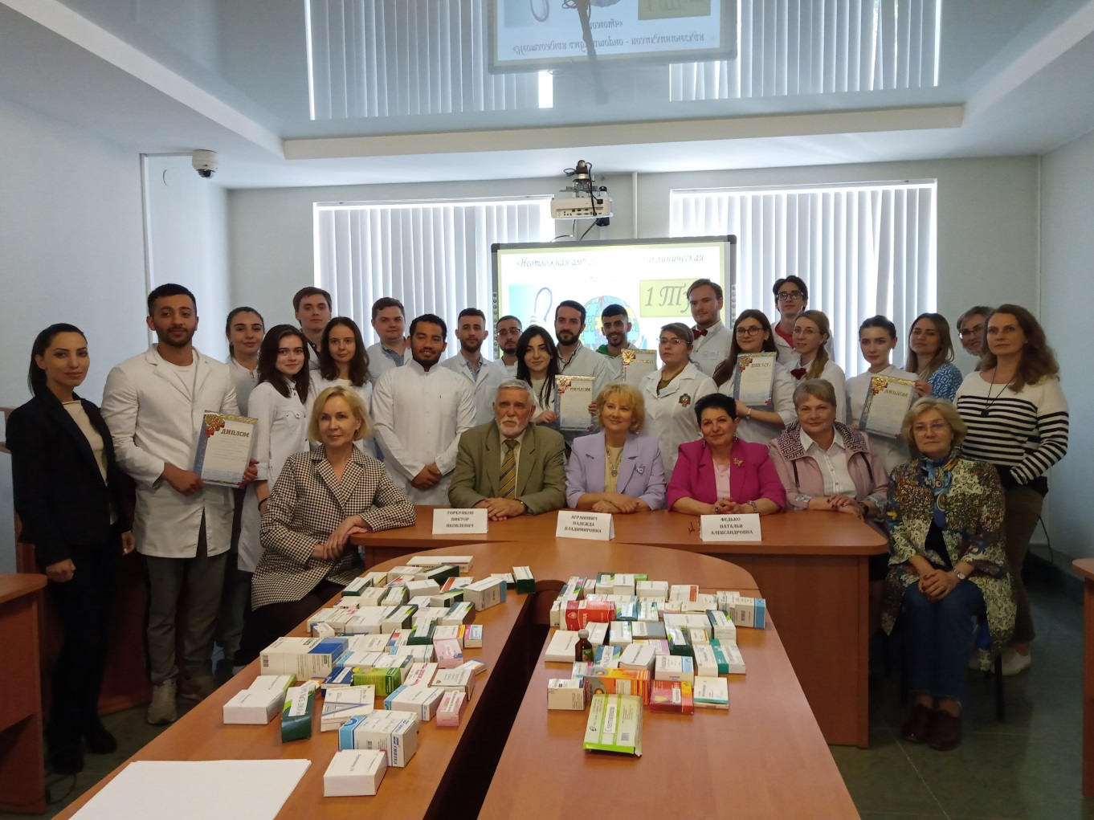
Победители, получившие дипломы:
    - Первое место - команда «Cito» (студенты: Власенко В.А., Гриненко Е.В., Каранаева Х.Р. (гр 621), Кленина А.Р., Павлюк Ю.А., Юрченко М.С. (гр. 622)
    - Второе место - команда «Нам только спросить» (студенты: Панченко Злата Игоревна, Наумов Виктор Константинович, Сайнароева Марина Магометовна,Степанян Тамара Олеговна,Черкасов Максим Андреевич (гр. 601), Антонец Ангелина Андреевна (гр. 605)
    - Третье место - команда «Вольт» (студенты: Алавна Ибрахим В.И., Ибрахим Мохамед Мустафа Хамди (гр. 603И), Альтвабтех Амер Абдураббу Абед Альфаттах (гр. 601И), Товмасян Артуш Акобович, Нажажра Ахмед И.С., Нажжар Хуссиен С.Х. (гр. 602И).
    - Дипломом за эрудицию награждена студентка гр. 601 лечебного факультета Панченко Злата Игоревна .
    - Дипломом за лидерские качества награжден студент группы 621 педиатрического факультета Власенко Валерий Андреевич.
    - Дипломом за активное участие награжден студент группы 603И факультета иностранных студентов Ибрахим Мохамед Мустафа Хамди.
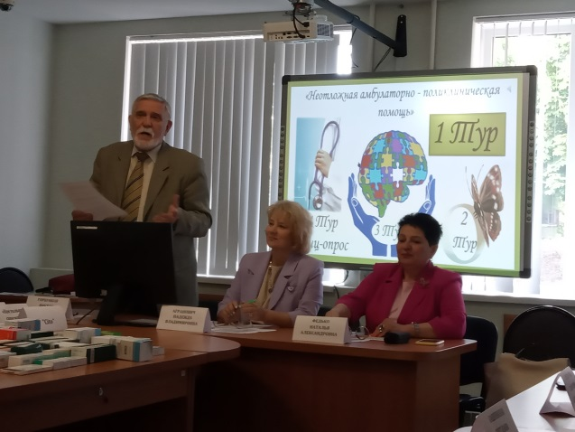 | 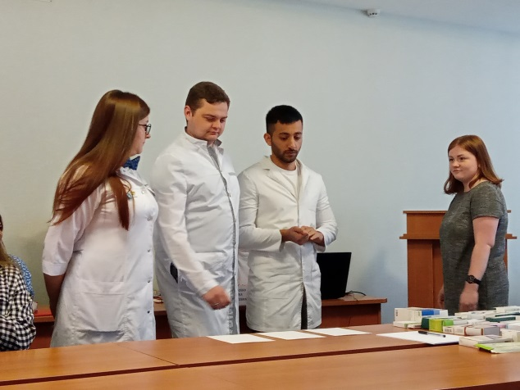
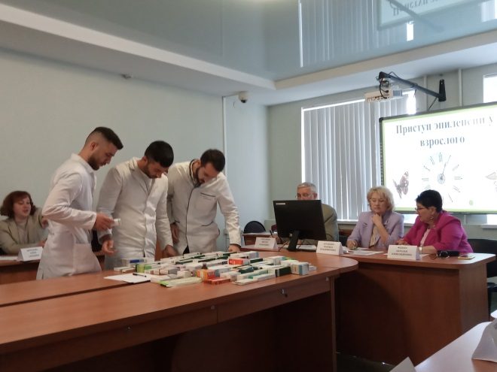 | 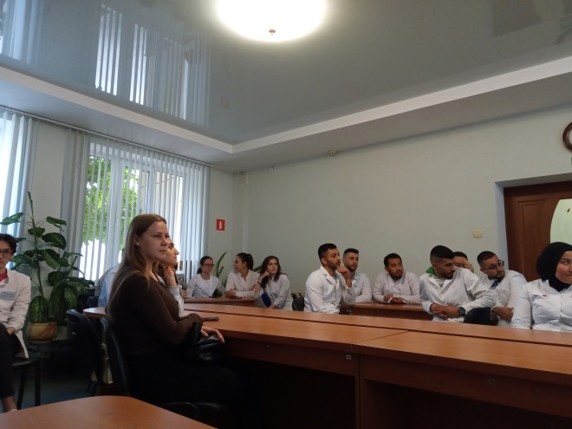
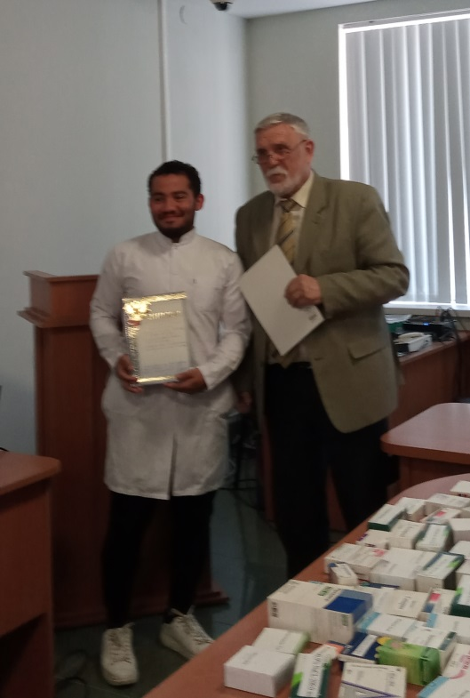 | 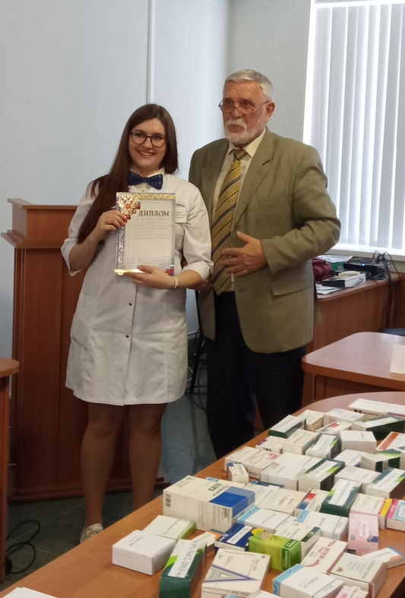
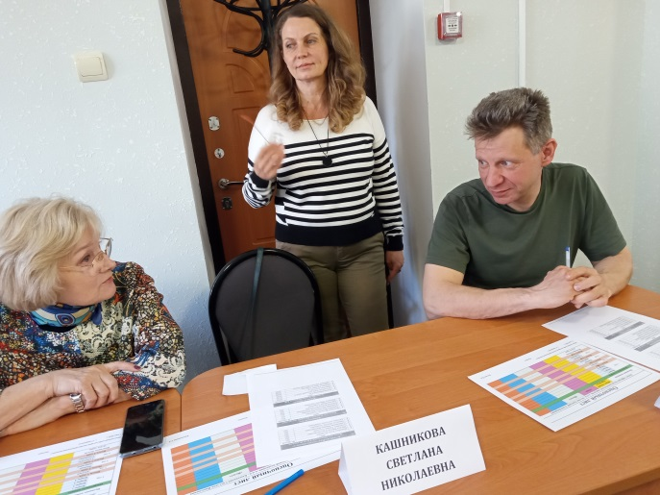 | 